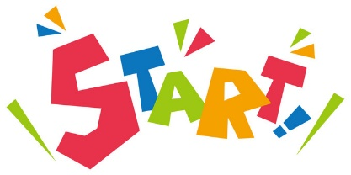
本郷小学校第１学年便り
すたあと

２０２２．２．１０（木）No.４１
～休業期間、よろしくお願いします。～
この度は、学年閉鎖の急なお願いとなり、申し訳ありません。閉鎖期間が連休を挟む形となってしまいましたが、１４日（月）までは、お子様は自宅で過ごすよう、ご指導いただければと思います。
また生活面では、早寝早起きや、お手伝い。学習面では、学年末に向けて漢字やカタカナの練習、音読、読書、日記、計算カード、時計の読み方などを、適宜ご指導いただければ幸いです。お子さんの様子や体調、ご家庭の事情等があると思いますので、無理のない範囲で取り組んでください。
なにかと体調を崩しやすい時期ですが、体力を付け、規則正しい生活を心がけて、寒さの厳しい２月を乗り切っていければと思います。ご家庭でも、お子さんの健康管理に十分気を付けてくださいますようご協力をお願いいたします。ご家族の皆様も、どうぞお体にお気を付けてお過ごしください。


来週の予定
 | １４（月） | １５（火） | １６（水） | １７（木） | １８（金）
学習  ・行事 | 学年閉鎖期間 |  | 学年部会  （１５：５５～） | 英語活動  （５校時）
持ち物 | 学年閉鎖期間
持ち物 | 学年閉鎖期間 |  | ふわふわゴー！の持ち帰り袋（※下記参照）ち帰り  本を入れる手提げ
下校 | 学年閉鎖期間 | １４：５５  １・２年下校 | １４：４５  一斉下校 | １４：５５  １～３年下校 | １４：５５  １・２年下校
給食当番 | Aグループのみなさん、よろしくお願いします。  ※給食当番の時には、白衣の他に帽子が必要になります。準備をお願いします。

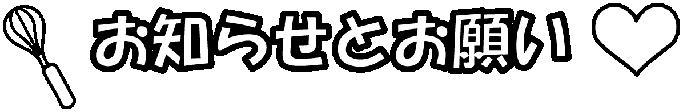

☆体育で、跳び箱の学習が始まりました
縄跳大会と模範跳びが終わり、体育では跳び箱の学習が始まりました。長い爪は割れやすく、怪我のもとになりやすいので、お家で爪を短く切っていただきますようお願いします。

☆「ふわふわゴー！」の作品持ち帰りをします
図工の時間に発砲スチロールで製作した、「ふわふわゴー！」の作品を持ち帰ってもらいます。手提げ袋やレジ袋などを、１８日（金）までに持たせてください。よろしくお願いします。

